СЛУШАНИЕ МУЗЫКИ

§1. Слушание музыки — вид деятельности

Известный советский композитор Д. Б. Кабалевский подчеркивал: «...попытка дальнейшего развития музыкальной культуры в стране при отсутствии хорошо налаженной работы по музыкальному воспитанию детей равносильна попытке воздвигать монументальное здание без фундамента». Всю свою музыкально-пропагандистскую деятельность, композиторский талант Д. Б. Кабалевский отдал воздвижению этого фундамента, отмечая важность воспитания внимательного, понимающего слушателя с самого раннего детства.
Музыка, как и другие виды искусства, отражает действительность. В опере и балете она характеризует поступки, отношения, переживания героев. В музыке изобразительного характера, которую можно назвать «музыкальной живописью», «рисуются» великолепные картины природы. В повседневной жизни музыка сопровождает человека, выявляет его отношение к окружающему миру, обогащает духовно, помогает трудиться, отдыхать. По выражению композитора Б. В. Асафьева, музыка — «образно-звуковое отображение действительности». В ней слышится живая речь — взволнованный или спокойный рассказ, прерывистое или плавное повествование, вопросы, ответы, возгласы.
Для характеристики музыкального образа немалое значение приобретает сочетание выразительных средств в музыке с поэтическим словом (а песне), с сюжетом (в программной пьесе), с действием (в драматизированной игре и танце). Музыкальный образ делается более конкретным, понятным слушателю.
Под «музыкальным языком» понимается весь комплекс выразительных средств: передача мыслей, чувств, т. е. содержание произведения, характеристика выразительных интонаций, ритмического богатства, гармонического звучания, тембровой окраски, темповых, динамических нюансов и структуры произведения.
Всем известно глубокое воздействие музыки на внутренний мир человека, описанное А. М. Горьким в произведении «В людях»: «...когда слушаешь ее, то забываешь — день на земле или ночь, мальчишка я или старик, забываешь все».

Сила воздействия музыки зависит от личности человека, от подготовленности его к восприятию. Надо развивать восприятие музыки как деятельность активную, подобную пению, игре на инструментах. Но это сложная работа, так как она связана с тонкими, глубокими внутренними переживаниями. Их и выявить трудно, н наблюдать нелегко, и особенно сложно формировать. Необходимо прежде всего понять, о чем «рассказывает» музыка. Естественно, что слушатель как бы мысленно следует за развитием музыкальных образов.
Музыкальное восприятие — сложный, чувственный, поэтический процесс, наполненный глубокими внутренними переживаниями. В нем переплетаются сенсорные ощущения музыкальных звуков и красота созвучий, предыдущий опыт и живые ассоциации с происходящим в данный момент, следование за развитием музыкальных образов и яркие ответные реакции на них.
Дети неоднократно слушают песню, разучивая ее. Необходимость правильно исполнить мелодию заставляет их внимательно вслушиваться в интонации, общее звучание. Различая разнообразный характер и форму произведения (вступление, части, фразы), средства музыкальной выразительности (динамические и темповые оттенки, регистровые изменения, метроритмические особенности), ребята двигаются, одновременно воспринимая музыку и ее своеобразный «язык».
Воспитывая дошкольников, развивая их способности, обогащая духовно, нельзя ограничиться только пением и ритмикой. Песни, представленные в программе, скромны по своим музыкальным средствам — мелодия изложена в ограниченном диапазоне, с легкими интервальными ходами, фортепианное сопровождение, почти полностью ее повторяя, имеет облегченную фактуру.
Инструментальная музыка, сопровождающая ритмику, главным образом танцевального и маршевого характера.
Поэтому необходим специальный раздел слушания музыки, позволяющий (в определенной системе) знакомить детей с более разнообразными, более сложными произведениями, чем те, которые они могут исполнить. Это откроет перед детьми еще один путь обогащения их музыкального опыта.

§ 2. Программа по слушанию музыки

Программа воспитания дошкольников по разделу «Слушание музыки» имеет конкретные задачи:
знакомить детей с художественными, доступными их восприятию образцами современной, классической, народной музыки;
развивать музыкальную восприимчивость детей, способность эмоционально откликаться на чувства, выраженные в музыке;
различать музыкальные образы, особенности их развития;
дать первоначальные сведения о музыке, подводить к запоминанию музыкальных произведений, различению их содержания, характера, средств выразительности, формировать оценочное отношение.
В дошкольном возрасте, закладывая элементарные основы музыкальной культуры, необходимо учитывать крайне ограниченные возрастные возможности детей.
На первом-втором году жизни малыши различают общее настроение, характер музыки, следовательно, воспринимают эмоциональное ее содержание.
В младших группах детского сада в силу неустойчивости внимания дети лучше воспринимают небольшие, яркие по своим образам произведения, особенно песни. Выразительные интонации певческого голоса, мимика поющего особенно их захватывают. Характерны для этого возраста внешние проявления эмоций — жесты удивления, восхищения, выражающиеся в подпрыгивании, прихлопывании. Однако чувства, вызванные музыкой, быстро возникают и так же быстро исчезают.
Четырех-, пятилетние дошкольники имеют некоторую эмоциональную устойчивость, очень живо, иногда бурно и весело откликаются на плясовую мелодию. Произведения легкого подвижного характера вызывают у них более спокойное состояние. Появляется заинтересованность содержанием произведений, рождаются вопросы, связанные с желанием узнать, о чем рассказывает музыка. Вырисовываются отдельные проявления музыкальной памяти, желание рассказать о впечатлениях после прослушанной песни или пьесы.
Дети 5—7 лет имеют достаточно развитое произвольное внимание, умение сосредоточиваться, улавливать музыку более детально. Их музыкальная любознательность, интерес осознанны и проявляются в потребности многократного общения с любимыми произведениями. Отмечается также известная наблюдательность. Ребята способны почувствовать общее настроение музыки и проследить за развитием художественного образа. Они отмечают отдельные наиболее выразительные музыкальные средства и находят своеобразные, самостоятельные определения: «Какая музыка медленная, тяжелая» (о пьесе В. Ребикова «Медведь»). Дети в состоянии сопоставить отдельные явления действительности с впечатлениями от восприятия музыки. Например, прослушав «Кавалерийскую» Д. Кабалевского, мальчик заметил: «Я видел кавалеристов, они быстро едут, такие смелые, храбрые. Музыка правильно о них рассказывает. Я тоже буду смелым».
Содержание программы включает в себя три основных элемента:
ознакомление с музыкальными произведениями, воспитание любви к ним, их запоминание, накопление музыкальных впечатлений;
привитие навыков культуры слушания музыки;
формирование музыкального вкуса в процессе накопления слуховых впечатлений, первоначальных сведений о музыке.
Рассмотрим эти направления более подробно.
Программа по слушанию музыки строится на основе четко продуманной системы. Она состоит из произведений, в которых последовательно усложняются музыкальные образы, разнообразнее становятся чувства, настроения, расширяется круг жизненных явлений, переданных в музыке. Усложняются и выразительные средства. Известно, что Д. Б. Кабалевский применил тематическое построение своей программы. Этот принцип можно использовать и при составлении программы музыкального воспитания детей старшего дошкольного возраста.
Темы организуют процесс формирования музыкального восприятия детей. Последовательность тем вводит ребенка в мир музыки, обогащает его эмоциональное переживание, и, кроме того, ребенок начинает понимать, что в музыкальных произведениях отражены жизненные явления и они могут быть выражены средствами музыкальной выразительности.
В основе программы лежат три основные темы.
Первая тема: «Какие чувства передает музыка?» Детей знакомят с жанрами, различным характером произведений, расширяют словарный запас (праздничная, торжественная, нежная, грустная, ласковая, веселая). Так эта тема направляет внимание детей на эмоциональное содержание музыки.
Вторая тема: «О чем рассказывает музыка?» Детей знакомят с программностью и изобразительностью музыки: оказывается, она может рассказывать о характере героя, его настроении, о природных явлениях, о жизненных событиях.
Третья тема: «Как рассказывает музыка?» Детей знакомят с развитием художественных образов и средствами выразительности — музыка имеет свой язык, свою речь (мелодию, ритм, динамические, регистровые нюансы, темповые изменения). Постепенно дети приобщаются к музыкальной речи. Конечно, разделение тем очень условно, так как, привлекая внимание детей к одной из них, педагог затрагивает и другие темы.
К концу пребывания в детском саду ребенок способен узнавать произведение в целом, отдельные его части, припев, заключение. Имея запас знакомых музыкальных произведений, он может различать их виды, характерные особенности (марш, пляска, колыбельная). У него формируются первоначальные представления о содержании песен, пьес, их форме (вступление, заключение, запев, припев, часть), наиболее ярких средствах выразительности.
Последовательное выполнение требований программы слушания музыки ведет к гармоничному музыкальному развитию дошкольника.

§ 3. Репертуар для слушания музыки

Важными особенностями репертуара, предназначенного для слушания, должны быть идейная и тематическая направленность жанровое разнообразие с учетом возрастных возможностей дошкольников.
Воспитание будущего гражданина, патриота своей Советской Репины, начинается с самого раннего детства путем осознанного восприятия произведений советских композиторов о Ленине, о Родине, об Армии, о трудовых подвигах отцов и матерей, о дружбе детей всех стран.
Эти темы нашли отражение в таких популярных песнях, как «Песня о Ленине» М. Красева, «Про нашу Советскую Родину» А Пахмутовой, «Армия Советская» Е. Тиличеевой, «Песенка о хлебе» В. Витлина, «Нас много на шаре земном» Ан. Александрова.
Художественность и доступность — отличительные качества детских музыкальных произведений для слушания. Репертуар, отобранный в определенной последовательности, отвечает задачам воспитания эстетического отношения к окружающему. Поэтому имеет значение, с какой музыкой надо знакомить детей в различных возрастных группах, какие чувства при этом воспитываются. Особое значение имеет усложнение музыкальных образов, разнообразие средств их выразительности. В репертуар входят произведения классики, современной и народной музыки. Они отличаются своеобразием музыкального языка, а также жанровыми признаками, индивидуальным почерком композиторов.
Ребенок воспринимает музыку непосредственно, активно откликаясь на художественный образ, поэтому так важно реалистическое, правдивое отображение действительности. Музыковед И. Нестьев отмечает, что существенным источником, питающим музыкальные образы, являются реальные звуки природы, интонация человеческой речи. Произведения, возникшие на их основе, очень любимы детьми. Они внимательно слушают «Песню жаворонка» П. Чайковского, «Птичку» Э. Грига, пытаясь сопоставить их звучание с тем, что наблюдали в природе. Привлекательны для ребят интонации знакомых им инструментов в пьесе Д. Кабалевского «Барабанщик» и одноименной песне М. Красева. Но было бы неверно музыку для слушания сводить только к произведениям изобразительного характера.
Репертуар для слушания музыки включает большое разнообразие произведений, общий эмоциональный настрой которых бодрый, жизнерадостный. В процессе обучения дети обогащаются впечатлениями, их кругозор с возрастом расширяется. Даже в пределах одного лирического жанра старшие дошкольники знакомятся с грустной, с оттенком печали «Болезнью куклы» П. Чайковского, задумчивой по характеру пьесой С. Прокофьева «Ходит месяц над лугами», светлым, спокойным «Вальсом» Д. Кабалевского.
Дети воспринимают юмор в чешской народной песне «Три синички», моравской народной песне «Люди работают», пьесе Д. Кабалевского «Клоуны». В танцевальном жанре различают веселую, стремительную «Камаринскую» П. Чайковского, плавное движение «Вальса» Н. Леви.
Ценный источник первых музыкальных впечатлений малышей — народные напевы, близкие, родные интонации. Во всех республиках нашей страны издаются сборники народных песен, танцев для детей. В репертуар для слушания музыки включаются те из них, в которых простыми, выразительными мелодиями переданы конкретные, близкие детям образы, например русские народные песни ласкового, напевного, колыбельного характера — «Бай, качи-качи», «Летит галка» или легкие, подвижные, игровые песни для самых маленьких — «Петушок», «Ладушки».
Используются также песни, литературный текст которых вначале посвящен близким, поэтичным образам природы, а в дальнейшем повествует о событиях, недоступных для детского восприятия. В этих случаях используются лишь первые куплеты: «Во поле береза стояла», «Земелюшка-чернозем», «Калинка», «У меня ль во садочке». Особое место занимают народные плясовые мелодии, которые вызывают у ребенка положительные эмоции с самых ранних лет. Это русские народные мелодии «Из-под дуба», «Ах, ты, береза», «Ах, вы, сени», «Как у наших у ворот», «Пойду ль я, выйду ль я», белорусская «Бульба», украинский «Гопак», танцы и песни других национальностей.
Значительную художественную ценность представляет музыка русских классиков, написанная специально для детей, например «Детский альбом» П. Чайковского. Большинство произведений этого сборника доступны, близки дошкольникам по тематике, музыкально-образному строю. В них переданы картины детской жизни, веселых игр — «Марш деревянных солдатиков», «Игра в лошадки», «Новая кукла»; сказочные сюжеты — «Баба Яга», «Нянина сказка»; танцевальная музыка — «Вальс», «Мазурка», «Полька», «Русская»; поэтичная картина природы в пьесе «Песня жаворонка».
Интересны и разнообразны классические пьесы танцевального жанра: «Детская полька» М. Глинки, отрывки из балета «Лебединое озеро» П. Чайковского, фрагменты из оперы Н. Римского-Корсакова «Сказка о царе Салтане» .(«Колыбельная», «Море», «Белка»), «Полька» С. Рахманинова, «Галоп» А. Глазунова и др.
Из произведений западных классиков в программный репертуар вошли «Птичка» Э. Грига, «Смелый наездник» Р. Шумана, марши Ф. Шуберта и ряд других.
Много внимания уделено также произведениям советских композиторов, в творчестве которых достойное место занимает музыка для детей и юношества. Среди них С. Прокофьев, Д. Шостакович, Д. Кабалевский, Ан. Александров.
Для эстетического развития дошкольников используются в основном два вида музыки: инструментальная и вокальная. Детям раннего возраста доступнее вокальная форма звучания. Вместе с тем музыкальное вступление, сопровождение и заключение в песне приближают ребенка к восприятию инструментальных пьес, которые в старших группах детского сада используются чаще.
С помощью инструментальной музыки дети познают мир художественных образов, характеризующих явления природы, птиц, животных, различные забавные персонажи. В качестве примера можно привести фортепианные пьесы: «Шарманка» Д. Шостаковича, «Мотылек» С. Майкапара, «Клоуны» Д. Кабалевского, «Воробушки» М. Красева, «Лошадка» Н. Потоловского.
Оба эти вида музыки широко используются в целях приобщения ребенка к окружающей его действительности, крупным общественным явлениям, общенародным праздникам, массовым торжествам.
Таким образом, репертуар, предназначенный для слушания музыки в детском саду, составлен из произведений классиков, современных композиторов и народного творчества, различных по тематике и жанрам. В нем учтены особенности детского восприятия всех возрастных групп.

§ 4. Методика обучения навыкам слушания музыки

Сложный процесс развития детского музыкального восприятия предполагает использование художественного исполнения произведений, слова педагога и наглядных средств.

Исполнение музыки и слово педагога – методы обучения

Художественное исполнение музыки — это выразительность, простота, точность. Здесь недопустимы различного рода упрощения и искажения, которые лишают ребят нужных эмоциональных переживаний. Так как вокальные и инструментальные произведения слушают дошкольники, то важно, чтобы звучность и темп были умеренными (без эффектной эстрадности), а звучание естественным и мягким.
Слово педагога о музыке должно быть кратким, ярким, образным и направленным на характеристику содержания произведения, средств музыкальной выразительности. Живое восприятие звучания не следует подменять излишними разговорами о музыке, ее особенностях. Можно считать лишенными педагогического смысла беседы, побуждающие детей к формальным ответам: музыка громкая, тихая, быстрая и т. д. Но перед слушанием песен и пьес необходимо направляющее слово руководителя.
Слово педагога должно разъяснить, раскрыть чувства, настроения, выраженные музыкальными средствами. Даже голос педагога при пояснениях эмоционально окрашивается в зависимости от характера произведения. Тепло, ласково рассказывается о колыбельной песне, радостно, с подъемом о праздничном, торжественном марше, игриво, весело о пляске.
Формы словесного руководства различны: краткие рассказы, беседы, пояснения, постановка вопросов. Их использование зависит от конкретных воспитательных и учебных задач, вида музыкального произведения (вокального, инструментального), момента ознакомления (первоначальное или повторное слушание), жанра, характера произведения, возраста маленьких слушателей.
Направляя внимание детей на восприятие вокальной музыки, педагог строит беседу, опираясь на единство музыкального и поэтического текста. Знакомя с инструментальной музыкой, он делает небольшие пояснения более общего характера. Если пьеса имеет программу, она, как правило, выражена в названии, например «Марш деревянных солдатиков» П. Чайковского. Исполняя ее впервые, педагог поясняет: «Музыка четкая, легкая, ведь солдатики маленькие, деревянные — это игрушечный марш». При повторном прослушивании обращает внимание на то, что, когда солдатики подходят ближе, музыка звучит громче, а когда уходят, звучание затихает. Позднее дети самостоятельно различают динамические оттенки, осмысливая их выразительное значение.
Пояснения педагога на занятиях с малышами предельны, коротки, обращены на основной образ. «Музыка веселая, плясовая, и наши куклы весело пляшут»,— говорит педагог, исполняя народную плясовую мелодию, или напоминает: «Вчера мы с вами гуляли и слышали: поют птички. Как они поют, как чирикают?» Дети отвечают. Педагог заканчивает: «И я спою вам песню про птичку». После этого исполняет сначала фортепианное сопровождение песни М. Раухвергера «Птичка», чтобы дети почувствовали изобразительный характер музыки, а затем всю песню. Отметим, что музыкальные вступления и заключения песен из репертуара младших групп детского сада часто носят изобразительный характер. Краткие пояснения педагога, тут же сопровождаемые музыкальными примерами, помогают детям почувствовать художественный образ. Вот несколько таких примеров.

Петушок
Русская народная прибаутка

Обработка М. Красева
[Не спеша]

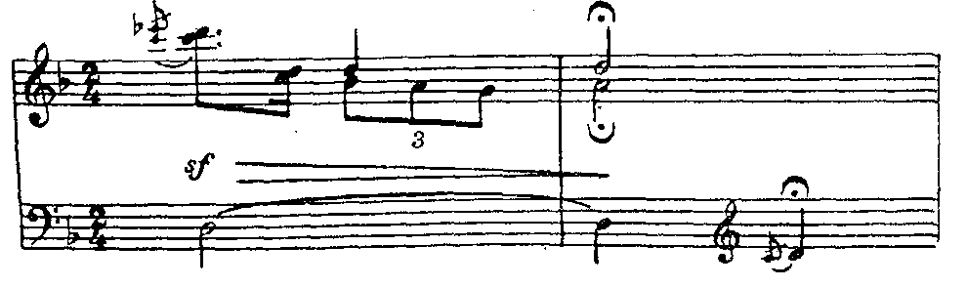

Птичка
Музыка М. Раухвергера

[Оживленно]

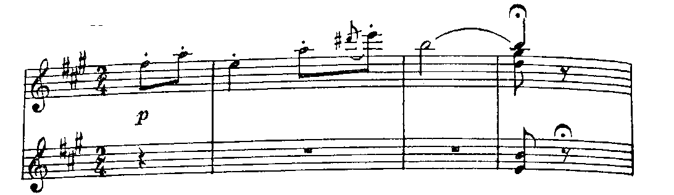

Барабанщик

Музыка М. Красева

[Умеренно]

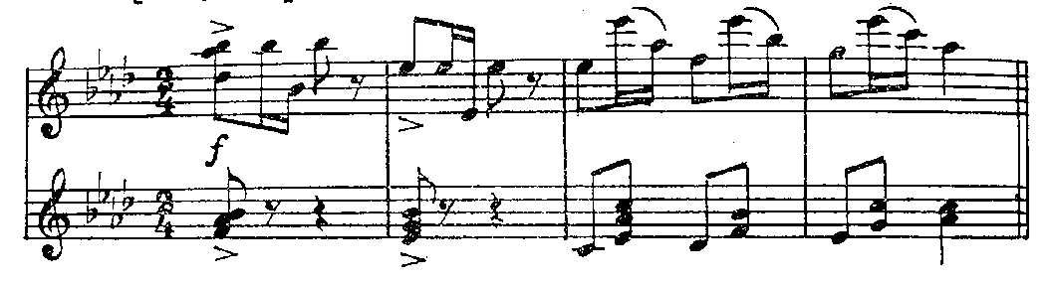

Пояснения педагога, опираясь на наглядные музыкальные примеры, привлекают внимание малышей к особенностям фортепианного изложения, передающего образы петушка, птички, маленького барабанщика.
В работе с детьми среднего и особенно старшего дошкольного возраста беседы носят более развернутый характер, внимание обращается на развитие художественного образа, поясняется выразительное назначение музыкальных средств.
Рассмотрим для примера пьесу П. Чайковского «Камаринская». Она построена на народной мелодии, изложенной в форме вариаций. Каждая вариация по-своему изменяет мелодию, и дети имеют возможность воспринимать эти выразительные особенности. Пьеса очень образно и ярко передает характер задорной русской пляски, которая постепенно развивается и, как бы обрываясь, заканчивается. Нарастает и снижается громкость звучания. Поэтому в беседе педагог может отметить музыкальные оттенки и пояснить их выразительное значение. Детям рассказывают, что пляска начинается легкими, изящными движениями, которые затем становятся все шире, быстрее. Внезапно звучание стихает, как будто танцор замедляет движения и заканчивает пляску. В беседе можно отметить изобрази-

Камаринская

Музыка П. Чайковского

[Скоро]

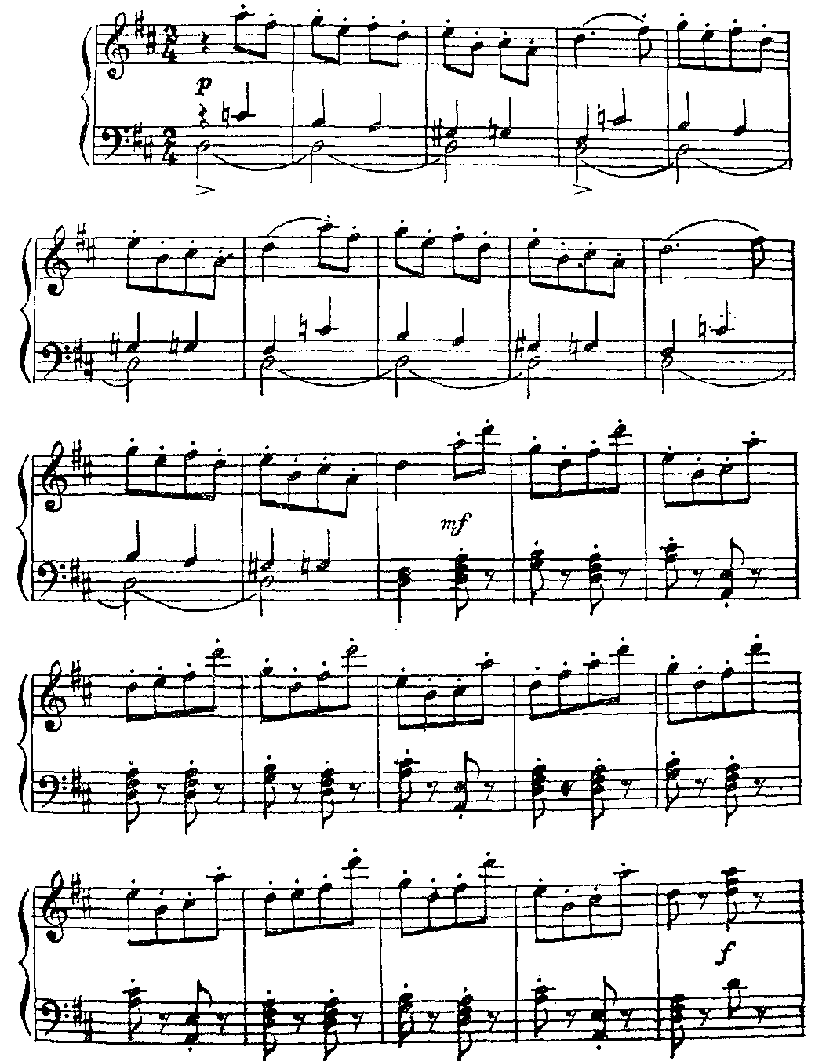

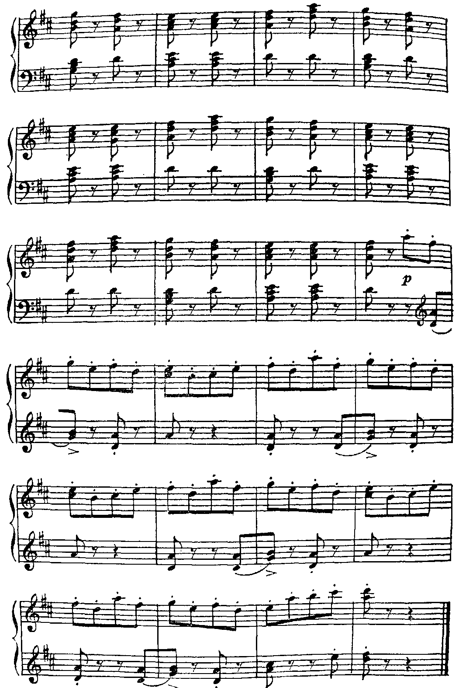

тельный характер музыки, передающей звучание народных инструментов. В первой вариации играют на дудочке, во второй к ней присоединяется балалайка, затем гармоника.
Беседа сопровождается проигрыванием отдельных вариаций, музыкальных фраз. Музыка воспринимается в развивающейся форме, дети начинают чувствовать и понимать «музыкальную речь».
В словесных указаниях педагог неоднократно (с помощью образного, короткого рассказа или выразительно прочитанного стихотворения) отмечает связь музыки с теми явлениями жизни, которые в ней отраженны.

Наглядность – метод обучения

Использование наглядных приемов для активизации музыкального восприятия зависит от источника дополнительной информации о музыке. Если это литературное произведение (стихи, цитата из поэтического текста песни, из рассказа, загадка, пословица) или фрагмент исполняемого произведения (вспомним музыкальное вступление к песням «Петушок», «Птичка»), то можно говорить о применении наглядно-слуховых приемов. Эти приемы обращены к слуху ребенка. Наглядность понимается как метод познания музыки. Живое созерцание не обязательно зрительное. Для развития музыкального восприятия очень ценны музыкальные и литературные цитаты, направленные на подчеркивание каких-либо характерных особенностей музыки. Также полезно использование грамзаписи.
Следует отметить, что непосредственное общение с исполнителем облегчает ребенку восприятие. Но и слушание музыки в грамзаписи имеет свои преимущества. Если дети несколько раз прослушают в исполнении педагога какую-либо пьесу, то, услышав ее затем в оркестровом изложении, получат дополнительные наглядные представления, которые заметно расширят и обогатят их кругозор.
Восприятию музыкальных произведений помогут также изобразительные иллюстрации, художественные игрушки, пособия, т. е. наглядно-зрительные приемы.
В методике работы с малышами широко применяются художественные игрушки, они «двигаются», «разговаривают» с детьми, участвуют в различных событиях. Получаются как бы маленькие театрализованные представления, в процессе которых дети слушают музыку. Книжные иллюстрации, эстампы чаще применяются в работе со старшими дошкольниками. Поэтические картины природы, труд человека, общественные события, переданные средствами изобразительного и музыкального искусства, дополняют детские представления.
Могут быть применены и различные методические пособия, активизирующие музыкальное восприятие, например небольшие карточки, на которых изображены танцующие и марширующие дети (слушая танец или марш, ребята показывают карточку с условным обозначением), бегущий мальчик и медленно идущий человек (воспринимая двух- или трехчастную форму пьесы, отличающуюся сменой темпов, дети отмечают начало каждой части соответствующим изображением на фланелеграфе).
Можно ориентироваться и на мышечно-двигательные ощущения детей с целью формирования наглядных представлений о некоторых музыкальных явлениях. Слушая музыку веселого или спокойного характера в младших группах, можно использовать движения с палочками, флажками, кубиками. В старших группах предлагая детям различить части, фразы произведения, высокий, средний, низкий регистры, ритмические особенности, можно также использовать различные двигательные элементы: постукивание, хлопки, поднимание, опускание рук и т. д.
Слушание одних и тех же пьес, песен необходимо многократно повторять, предусматривая такую методику, чтобы каждый раз ребенок радовался, узнавал о них что-либо новое.
Первое ознакомление с музыкой предусматривает целостное восприятие, осмысливание ее общего настроения. Поэтому важно выразительно исполнить произведение в целом, дать краткую характеристику содержания, отметить наиболее яркие его особенности.
При повторном прослушивании внимание детей (особенно старшего возраста) привлекается не только к художественному воплощению общего замысла, но и к отдельным средствам музыкальной выразительности. На каждом занятии ставятся новые задания, активизирующие детское восприятие.
Приведем последовательность первоначального и повторного слушания пьесы П. Чайковского «Песня жаворонка». Музыкальный руководитель беседует с детьми.
Занятие 1. «Вы, наверное, слышали, как красиво и звонко поют птицы? Есть такая птичка — жаворонок. Она особенно хорошо поет. Я сыграю пьесу «Песня жаворонка». (Исполняет произведение.) Как же поет жаворонок? Что рассказала о нем музыка?» Выясняет с детьми, что жаворонок поет красиво, звонко, нежно и летает легко, быстро. Дети получают целостное представление о музыке, ее наиболее характерных чертах.
Занятие 2. «Я прочитаю вам стихотворение, послушайте его:

На солнце темный лес зардел,
В долине пар белеет тонкий.
И песню раннюю запел
В лазури жаворонок звонкий.
В. Жуковский
Мы знаем пьесу «Песня жаворонка». Вот как она звучит. (Играет.) Написал эту музыку Петр Ильич Чайковский — великий русский композитор. (Показывает портрет.) Он очень любил детей и для них создал много прекрасной музыки. Помните, я играла вам «Камаринскую». (Исполняет пьесу.) Это веселая плясовая музыка, а «Песня жаворонка» спокойная, нежная». Таким образом, путем сопоставления с пьесой контрастного характера вторично подчеркивается общее настроение этого произведения.
Занятие 3. «Прослушайте «Песню жаворонка» и скажите, все ли время он одинаково поет и летает... (Играет.) То ближе, то дальше звучит его голос. Я еще рад сыграю, и там, где жаворонок поет тихо, спрячьте руки за спину». Дети выполняют задание, определяя тем самым динамические оттенки и трехчастную форму произведения.
Занятие 4. «Я сыграю знакомую вам «Песню жаворонка». Послушайте, что рассказывает музыка в конце: улетел жаворонок или остался?» Исполняется кода, т. с. заключительная часть. Дети чувствуют и определяют завершающий характер этого фрагмента.
Замятие 5. «Что я вам сыграла? (Исполняет коду пьесы «Песня жаворонках.) Дети узнают — жаворонок улетел, музыка больше не звучит. «Да, это музыкальное заключение».

Песня жаворонка
(отрывок)
Музыка П. Чайковского

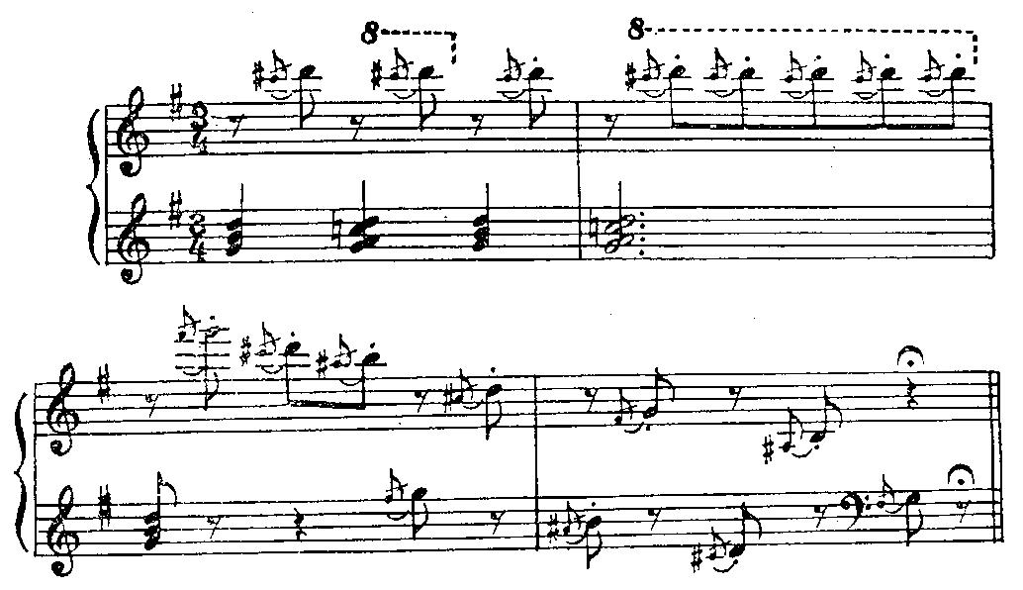

Таким образом, восприятие музыки требует различных методических приемов, активизирующих переживания детей и развивающих понимание особенностей музыкального языка.
Показателем элементарно развитого музыкального восприятия может служить отношение ребенка к той или иной музыке. Педагог отмечает любимые детьми произведения, желание их слушать. Малышам для слушания можно выбрать из двух произведений то, которое больше нравится. В старших группах следует выяснить, что ребята предпочитают и почему нравится та или иная песня, пьеса.

Формы работы

Работа по развитию навыков слушания музыки проводится на занятиях, развлечениях, в ходе самостоятельной деятельности ребенка. Слушанию музыки на занятиях следует придавать большое значение. Результаты этой работы не столь очевидны, как в пении и ритмике. Однако знакомить детей с музыкальными произведениями, развивая их слух, расширяя кругозор, воспитывая активного слушателя, необходимо последовательно и систематически на каждом занятии.
Очень важная форма эмоционального обогащения маленьких слушателей — концерты. Они наполняют впечатлениями, создают приподнятое, праздничное настроение. Содержание концертов обычно связывается с программой занятий. Они как бы подводя итог пройденного материала, вводят в круг новых интересов. Например, концерты, посвященные какому-либо композитору (П. Чайковскому, Д. Кабалевскому), позволяют педагогу широко и многогранно познакомить дошкольников с творчеством большого мастера. Концерт «Музыкальные инструменты» дает возможность детям узнать о различных музыкальных инструментах, способах игры на них, звуковых особенностях. В такие концерты входят различные «Музыкальные загадки», используется грамзапись.
Следующая форма работы — применение музыки в самостоятельной деятельности ребенка. Чтобы процесс музыкального восприятия имел развивающее, непрерывное воздействие на детей воспитателю необходимо иметь в групповой комнате своеобразную музыкальную библиотечку. В ней должны быть собраны комплект пластинок с записями программных произведений, соответствующих возрасту ребят, карточки с рисунками, иллюстрирующими содержание инструментальных пьес или песен, и т. п. Зная материал, имеющийся в библиотечке, дети рассматривают его, выбирают любимые произведения, слушают их. Иногда инициатива принадлежит воспитателю, который предлагает послушать музыку, отгадать музыкальную загадку, беседуя с ребятами о том или ином произведении.
Эффективность результатов организации слушания музыки достигается выразительным исполнением музыкальных произведений, взаимодействием словесных и наглядных методов, последовательной постановкой разнообразных заданий, активизирующих детское восприятие.

§ 5. Методика приобщения к слушанию музыки детей раннего возраста

На первом году жизни слушание музыки как средство музыкального развития ребенка играет главную роль.
Воспитатель исполняет простые народные песенки, полевки, контрастные по звучанию, вызывая эмоциональную реакцию малыша: улыбку, гуление, отдельные действия.
Развивая музыкальный слух, детей приучают сосредоточивать внимание на источнике звука, искать и находить его глазами, слушать игру на разных детских музыкальных инструментах (дудочке, губной гармонике, металлофоне).
На втором году жизни у малышей появляется интерес к музыке. Они могут слушать небольшие музыкальные произведения и не просто радоваться, услышав их, но и выражать свое эмоциональное состояние — бодрое, задорное при слушании песни «Лошадка Е. Тиличеевой, спокойное, доброжелательное при слушании песни «Птичка» М. Раухвергера.
В процессе формирования музыкального восприятия ставится задача приучать детей прислушиваться к мелодии, словам песни и узнавать ее при повторном слушании.
Значительно обогащает представления ребенка звучание знакомых попевок, потешек, веселых плясовых мелодий в грамзаписи.
Развивая музыкально-сенсорные способности, ребят знакомят с особенностями музыкального звука: высотой, тембром и динамикой. Это происходит во время детских игр со звучащими игрушками и инструментами. Например, узнавая, кто кричит: кошка или котенок, большой или маленький петушок, малыши различают звуки, разные по высоте. Они осваивают изменение динамики, хлопая громко, тихо.
Раздел программы «Слушание музыки» для детей раннего возраста имеет свой репертуар. В него включены контрастные по характеру произведения, такие, как «Колыбельная» В. Агафонникова и русская народная плясовая мелодия «Из-под дуба». Песни отражают доступные восприятию образы («Кошка» Ан. Александрова, «Лошадка» Е. Тиличеевой, «Грибок» М. Раухвергера).
В методике слушания музыки основным является выразительное исполнение как более сложных, так и самых простых произведений. Следует помнить также об особенностях методики, которая предполагает комплексность, взаимосвязь пения, слушания музыки и музыкально-ритмических движений для активизации детского музыкального восприятия.
На первом году жизни занятия вначале проводятся с одним ребенком, затем объединяют нескольких детей, лежащих в манеже. Приучая детей находить источник звучания, воспитатель передвигается по комнате, стараясь, чтобы ребенок реагировал на звуки поворотом головы или взглядом. Можно использовать игрушки, помогающие инсценировать содержание песни соответствующими действиями (кукла спит, кукла пляшет).
На втором году жизни у детей развивается сосредоточенность при слушании музыки. Применяются приемы, активизирующие восприятие: движения, подчеркивающие характер произведения («птички полетели» — машут руками, «ладошки пляшут» — вращают кистями рук и т. д.). Возбуждают интерес детей приемы, построенные на занимательности. Например, малыши не видят губную гармошку, а лишь слышат ее звучание и идут искать. Вместе с тем педагог начинает использовать пояснения, которые ориентируют детей в содержании песни.
Игрушка приобретает новое значение: это прием, позволяющий ребенку узнать песню, и если он не может назвать ее, то показывает соответствующую игрушку.
§ 6. Методика приобщения к слушанию музыки детей младшего дошкольного возраста

Задачи и содержание обучение

В этом возрасте у ребят уже есть небольшой опыт слушания музыки, что дает возможность поставить новые задачи формирования ее восприятия. В первой младшей группе — учить внимательно слушать
спокойные, бодрые песни, музыкальные пьесы различного характера понимать, о чем (о ком) поется. Не разговаривать во время исполнения. Во второй младшей группе — уметь внимательно слушать музыкальные произведения до конца, понимать характер музыки рассказывать, о чем поется в песне.
Маленькие дети отзывчивы на музыку, ее настроение. Они с радостью слушают веселую пьесу, притихают, когда звучит спокойная, нежная песня. Дети легко различают двухчастную контрастную пьесу. При этом у них возникает желание подпевать, реагируя на музыку движением (помахивают руками, притопывают, пританцовывают).
Формируя музыкальные представления детей, педагог стремится к тому, чтобы они запоминали отдельные музыкальные произведения, узнавали их при повторном исполнении. Развивая музыкальный слух ребенка, он включает музыкально-дидактические игры с определенным содержанием и правилами. В основе их лежат учебные задания, направленные на освоение различных свойств музыкального звука: высоты, длительности, динамики и тембра. Так, подбирая детские инструменты и игрушки, воспитатель предлагает детям первой младшей группы поиграть с ними, угадать, на чем он играет, сравнить тихое и громкое звучание.
Во второй младшей группе музыкально-дидактические игры, предназначенные для дальнейшего развития способностей детей, несколько усложняются. Ставится задача не только различать контрастные звучания, но и воспроизводить их. Например, в игре «Чей домик?» педагог предлагает ребенку показать, как мяукает кошка (низкий звук) или котенок (высокий звук).
Чей домик?

Дети, изображая «кошку» и «котят», присаживаются за стульями-«домиками», которые расставлены по кругу на небольшом расстоянии друг от друга. Воспитатель поет песню, затем спрашивает:

Куда же наш Коля (наша Нина) пойдет?
Туда ли, где кошка поет,
А может, туда, где спросонок
Мяукает сладко котенок?

Ребенок, которого назвал педагог, проходит вдоль стульев, стучит по одному из них и спрашивает: «Кто в домике живет?» Сидящий за стулом «мяукает» низким или высоким голосом в зависимости от того, кого хочет изобразить (кошку или котенка). Правильно отгадав загадку, водящий занимает «домик».

Слова Ю. Островского Музыка Е. Тиличеевой

[Не спеша]

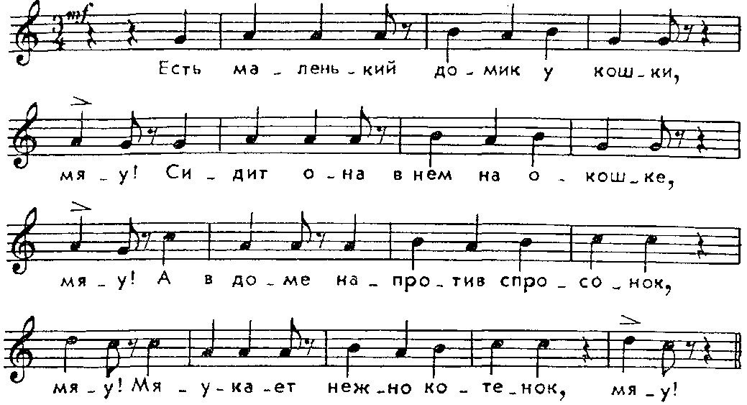

В игре «Тихие и громкие звоночки» дети в соответствии с музыкой звенят погремушками, в других играх шагают, бегают или танцуют с куклой в определенном ритме, угадывают по тембру звучание того или иного инструмента.

Особенности репертуара

Выполнению поставленных задач способствует программный репертуар.
В первой младшей группе он составлен из контрастных по характеру произведений («Ах, вы, сени» — русская народная плясовая и спокойная колыбельная «Танечка, баю-бай» В. Агафонникова, «Лошадка» М. Раухвергера и т. д.), несложных по содержанию, отражающих яркие, близкие детям образы, без особой динамики их развития. Короткие фортепианные вступления и заключения постепенно подводят детей к слушанию в дальнейшем небольших инструментальных пьес («В лесу» Е. Тиличеевой, «Машина» Т. Попатенко).
Во второй младшей группе для слушания музыки используется более сложный репертуар. В нем имеют место песни, отражающие явления природы («Осенняя песенка» Ан. Александрова, «Зима прошла» Н. Метлова), близкие и понятные детям образы («Заинька» М. Красева, «Будем кувыркаться» И. Саца), плясовые народные мелодии. Значительное место начинает занимать программная инструментальная музыка («Дождь идет» И. Аросева, «Воробей» А. Руббаха, «Моя лошадка» А. Гречанинова).

Методические приемы

Основой методики организации слушания музыки является выразительное исполнение музыкального произведения, теплота и задушевность интонаций голоса педагога, передающего его отношение к художественному образу.
Вместе с тем в работе с трехлетними детьми необходимы наглядные приемы, привлекающие ребенка к музыке, в частности показ игрушки. Детям доставляет большое удовольствие слушать музыку и смотреть на игрушку, о которой поется в песне. Зрительно воспринимаемый образ способствует пониманию содержания исполняемой песни, ее запоминанию. С этой целью применяются и персонажи кукольного театра, с помощью которых инсценируется содержание того или иного произведения.
Помогают педагогу также короткие пояснения. Например, знакомя детей с песней «Праздничная» Л. Сидельникова, музыкальный руководитель говорит о том, что скоро наступит праздник, детский сад будет украшен, ребята и взрослые придут нарядные, с флажками, цветами, вечером вспыхнут огни салюта. Эмоциональный тон настраивает малышей, заставляет внимательно, с интересом слушать песню, усваивая знакомые слова. После двух-, трехкратного исполнения педагог повторяет название песни.
В процессе занятий дети часто ставятся в такие условия, когда они должны узнать, что исполняется, какая музыка звучит.
Во второй младшей группе более разнообразный музыкальный репертуар помогает заинтересовать ребенка музыкой, вызвать и поддержать его радостные переживания. Этому главным образом способствует выразительное исполнение музыкальным руководителем всех произведений.
Развитию интереса к музыке помогают и некоторые яркие особенности произведения, в частности изобразительные моменты (подражание игре на барабане во вступлении к песне Т. Попатенко «Праздничная», чириканью воробья в песне А. Руббаха «Воробей» и др.). Музыкальный руководитель проигрывает эти фрагменты отдельно, заостряя на них внимание детей.
В этом возрасте сохраняет свое значение использование игрушки как средства, вызывающего интерес к исполняемым произведениям.
Усвоению музыки помогают также краткие пояснения педагога. Например, при ознакомлении с новой песней он обращает внимание детей на характер музыки, выделяет наиболее яркие художественные средства.
При повторном прослушивании на следующем занятии педагог задает детям вопрос, помнят ли они, какую новую песню слушали. Если дети не могут ответить, песня исполняется повторно. Педагог привлекает внимание ребят к характерному вступлению или фортепианному сопровождению, отдельно проигрывая их.
Некоторые произведения яркого динамичного характера не требуют вступительной беседы. Например, произведение «Моя лошадка» А. Гречанинова педагог может исполнить сразу, предложив послушать новую музыку, а затем спросить, кто это скачет.
На повторных занятиях закрепляется усвоение музыкальных пьес. Этому способствуют игровые приемы. Например, под плясовую мелодию дети весело хлопают в ладоши, изображая лошадку - цокают языком, постукивают пальцами по коленям, показывают, как сильно идет дождь. В дальнейшем эти приемы, активизирующие музыкальное восприятие, не применяются. Дети слушают знакомую музыку, угадывая ее название.
На занятиях происходит также первоначальное знакомство с дидактическими музыкальными играми. Руководитель разучивает их с детьми, привлекая внимание к основной учебной задаче (например, сопоставить свойства музыкального звука). Когда ребята освоили игру, воспитатель повторяет ее в часы детского досуга, подыгрывая мелодию песни на металлофоне или другом инструменте.
Определяя уровень музыкального развития, педагог предлагает ребятам узнать знакомую песню, пьесу, выбрать соответствующую игрушку, показать, что может кукла делать под плясовую или колыбельную мелодию, точно выполнять задание в музыкально-дидактической игре.
К концу года дошкольники должны охотно, с интересом слушать несложные песни и пьесы, узнавать знакомые образы, называть их.

§ 7. Методика приобщения к слушанию музыки детей средней группы

Задачи и содержание обучения

Требования программы по слушанию музыки предполагают дальнейшее развитие детского музыкального восприятия. Представления о том, что музыка «рассказывает» о чем-то новом, волнующем, вызывают у ребенка интерес, желание прислушаться к ее звучанию. Поэтому важно, чтобы в несложных произведениях были выражены различные переживания: празднично-веселые, нежно-сочувственные, спокойно-сосредоточенные.
У детей этого возраста формируется элементарный навык слуховой культуры — воспринимать музыку, дослушивая ее до конца. Это помогает ребенку понять общий характер, настроение пьесы, выразительные ее средства. Целостное восприятие станет более содержательным, если произведение имеет яркую мелодию, которая выражает музыкальный образ, сочетая высотно-ладовое, ритмическое, темповое, динамическое разнообразие.
Русский композитор С. Рахманинов называл мелодию «душой» музыки.
Для развития навыка запоминания песен или пьес педагог напевает песню без текста и сопровождения, а в инструментальной пьесе проигрывает иногда только мелодию.
Умение внимательно, заинтересованно слушать музыку, чувствовать ее характер, узнавать приобретается детьми в процессе усвоения программного музыкального репертуара, выразительного исполнения произведений и продуманной методики.

Особенности репертуара

Репертуар включает несложные для детского восприятия произведения. В них простыми средствами» выражаются лирические, героические, комические чувства. В мелодиях, ритме, фактуре прослеживается некоторая усложненность. Например, в песне «Баю-бай» В. Витлина и инструментальной пьесе «Колыбельная» А. Гречанинова плавно развивающаяся мелодия, небыстрый темп, негромкое звучание, прозрачна фактура. Это типичные признаки колыбельных. Плясовые мелодии, особенно народные, различны по характеру. Сравните русские народные мелодии «Ах, ты, береза» и «Я с комариком плясала». Они имеют задорные мелодии, подвижный темп, в сопровождении подчеркивается танцевальный ритм. Призывный, подъемный характер в песне Т. Попатенко «Вот он, праздник Октября». Произведения для детей всегда связаны с их жизнью, интересами. Вот почему мир природы, мир животных находит отражение в музыке. Например, в песнях М. Красева «Медвежата» и «Конь» характерными интонациями выражены образы пляшущих медвежат, стремительно скачущего коня. Разнообразие художественных образов обогащает внутренний мир ребенка.
Методические приемы

Методика обучения, развивающая восприятие музыки, направлена на то, чтобы вызвать у детей эмоциональный отклик. Этой задаче подчинены выразительное исполнение, краткие пояснения, применение различных наглядных приемов. Музыка усваивается успешнее, если она сопровождается показом иллюстраций, вычленением отдельных эпизодов из песен, пьес, ярко раскрывающих музыкальный образ
Необходимо применять различные игровые приемы, музыкальные загадки, игрушки, помогающие ребенку понять и запомнить музыку. Каждое новое произведение — впечатление, переживание, открытие.
Знакомя детей с пьесой М. Красева «Воробушки», имеющей веселый, игривый характер, высокий диапазон, легкие форшлаги, отрывистое звучание, педагог на первом занятии загадывает музыкальную загадку: о ком рассказывает музыка? Если ребята затрудняются, им задается вторая загадка: кто поет: маленькие воробушки или большие птицы? На следующем занятии внимание детей привлекается к развитию музыкального образа. Этому помогает игрушка-птичка (закрепленная на незаметной длинной резинке), которую воспитатель передвигает, воспроизводя движения воробушка. Применяются и другие приемы: узнавание по мелодии, самостоятельное движение ребенка с игрушкой и т. д.
На занятиях педагог постоянно ведет работу по воспитанию навыков слушания. Дети уже знают, что музыку надо дослушивать до конца, нельзя прерывать ее исполнение вопросами. В процессе обучения ребят часто спрашивают, понравилась ли им песня, пьеса о чем в них рассказывается. Важно, чтобы они слушали музыку осознанно.
Краткие словесные характеристики, подкрепленные музыкальными иллюстрациями, дают детям элементарные сведения о музыке, заставляют прислушиваться к ней.
Чтобы не снижать интереса детей к музыке, педагог должен многократно повторять произведение, выбирая для каждого занятия новое задание, новый методический прием.
Успешному развитию слуховых ощущений и восприятий помогают музыкально-дидактические игры. В каждой из них в занимательной форме ребенок учится слышать, различать, сравнивать многие выразительные средства: высоту, тембр, динамику, ритм в последовательном усложнении.
Например, в игре «Ну-ка, угадай-ка» Е. Тиличеевой дети подражают звукам птиц, животных и напевно произносят слоги «гага-га» или «ме-ме-ме» то выше, изображая соответственно маленьких гусят, козлят, то ниже, подражая большому гусю, козе. Различают тембр голоса («Узнай по голосу»), силу звучания («Тише-громче в бубен бей»), ритм («Музыкальные молоточки»). Эти игры ребята затем используют самостоятельно, по собственной инициативе.

Проверка знаний и умений

В конце года педагог определяет, у всех ли детей есть интерес к музыке, хотят ли они ее слушать, какие у них любимые произведения, как они реагируют на музыку различного характера, узнают ли знакомые песни и пьесы по мелодии. Эти качества выявляются в ходе многих занятий.
Используется, например, такой прием. Детям раздают карточки с изображением персонажей по содержанию знакомых музыкальных произведений и предлагают выбрать одну из них. Ребенок подходит к педагогу и показывает ему выбранную карточку. Остальные дети ее не видят. С помощью этого приема выявляются индивидуальные интересы детей.
Уровень приобретенных слуховых навыков можно определить также, используя музыкальные загадки (дети должны узнавать произведение по небольшому отрывку), учитывая характер высказываний отдельных детей.
Таким образом, дети средней группы должны уметь слушать музыкальное произведение до конца, понимать, о чем рассказывает музыка (веселом, грустном).

§ 8. Методика приобщения к слушанию музыки детей старшей группы

Задачи и содержание обучения

Программа предусматривает ознакомление детей с разнообразными произведениями — инструментальными, вокальными, различными по тематике, жанрам, характеру и средствам выразительности. На этой основе укрепляется интерес, воспитывается эстетическое отношение к окружающему миру.
Познавательные задачи решаются в тесной связи с развитием музыкальных способностей и переживаний детей. Они интересуются общественными событиями, им читают книги, рассказывают, поют песни о Ленине, о Родине, о своем родном городе, о труде взрослых жизни детей других национальностей. Все это отражается в музыке присущими ей средствами. Например, в песне «Про нашу Советскую Родину» А. Пахмутовой поется о том, как весело, хорошо живет ел п Советской стране детям, как хотят они стать смелыми, сильны ми. Эти чувства выражены и в поэтическом тексте, и в музыке написанной в жанре светлого, радостного вальса.
Песня Е. Тиличеевой «Армия Советская» написана в жанре марша, хорошо передает бодрый, жизнерадостный характер, вызывает чувство гордости за нашу Советскую Армию.

[В среднем темпе]

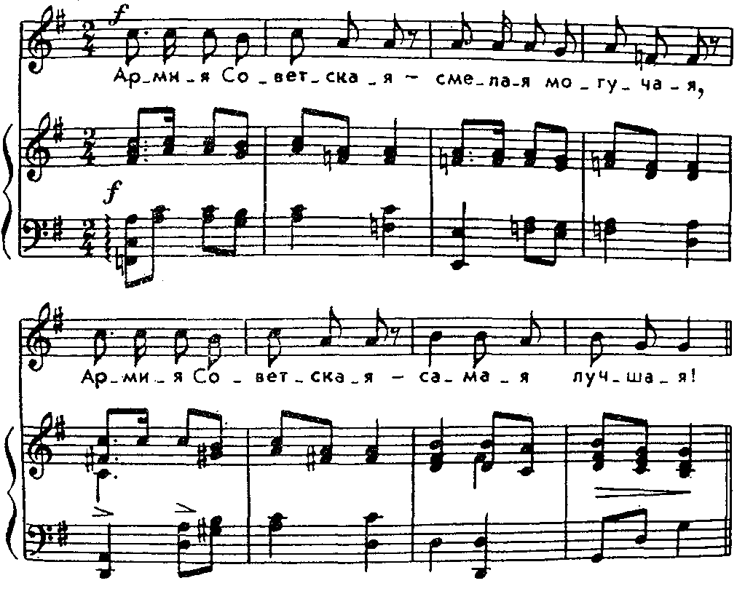

Музыка обогащает детей переживаниями. Если сравним три отрывка: отрывок только что приведенной песни Е. Тиличеевой, начало «Колыбельной» из оперы «Сказка о царе Салтане» Н. Римского-Корсакова — такой выразительной, нежной, а затем веселые, озорные интонации из фрагмента пьесы «Клоуны» Д. Кабалевского, то становится очевидным различие их настроения.
Колыбельная
Музыка Н. Римского-Корсакова
[Не очень медленно]

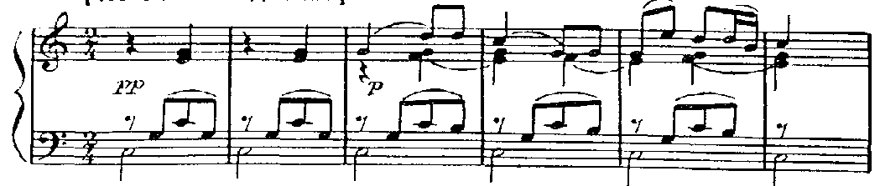
Клоуны

Музыка Д. Кабалевского
[Скоро]

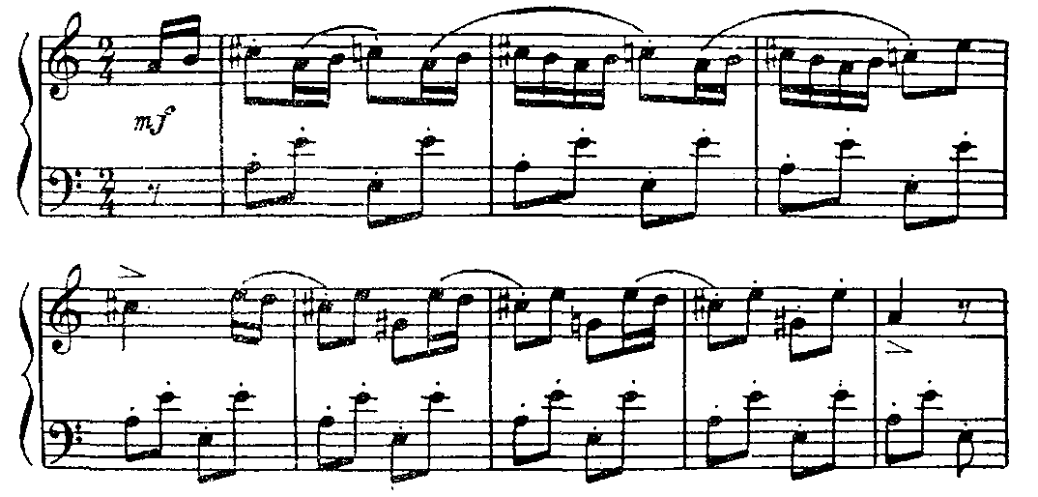

Разнообразное содержание произведений побуждает ребенка к сопереживанию, активизирует его чувства.
Программа предусматривает также развитие музыкальной памяти, необходимой для запоминания, узнавания прослушанных песен, пьес, их характерных особенностей.
Таким образом, требования программы сводятся к тому, чтобы научить детей старшего возраста внимательно слушать музыку, различать веселую, грустную мелодии, марш, пляску, колыбельную, запоминать и узнавать произведения по вступлению и мелодии.

Особенности репертуара

Репертуар музыкальных произведений составлен с учетом педагогических задач и отражает основные виды музыкального искусства: песню, марш,
пляску, которые хорошо воспринимаются детьми. Причем развитие Детского восприятия расширяется за счет усвоения этих жанровых особенностей. В песне естественно и органично сливаются слово и музыка.
Песенное начало характеризует и инструментальные произведения. Вот пример:

Ходит месяц над лугами
Музыка С. Прокофьева

[Неторопливо]

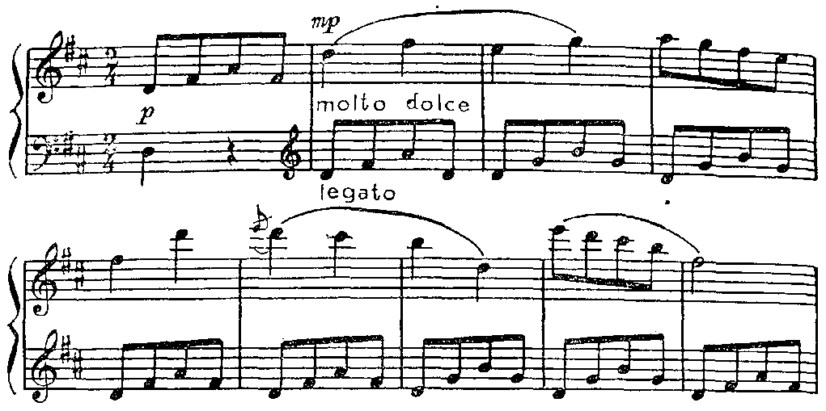

Мелодия этой пьесы очень напевна, ее можно спеть и протяжно сыграть на инструменте.
Жанр марша находит отражение не только в произведениях одноименного названия («Марш» Д. Шостаковича, «Походный марш» Д. Кабалевского), но и в пьесах маршевого характера. То же можно сказать о танце. «Вальс» Д. Кабалевского, «Танец» В. Блага прямо характеризуют жанр. Однако сюда можно отнести произведения, имеющие другие названия, но характерные своей танцевальностью. Примером может служить пьеса Д. Шостаковича «Шарманка». Она имеет изобразительность, выраженную легкой, прозрачной фактурой, повторяющимся аккомпанементом, высоким регистром. Это имитирует звуки шарманки, а четким ритмом напоминает танец.

Шарманка
Музыка Д. Шостаковича
[Не очень скоро]

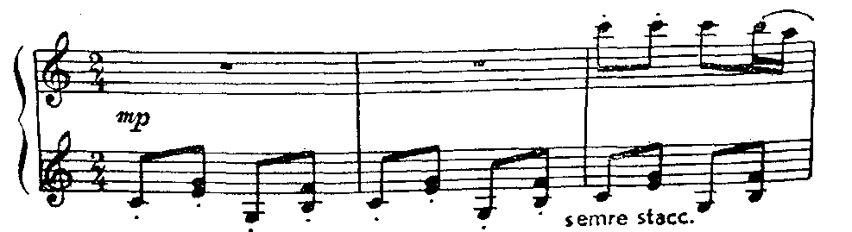

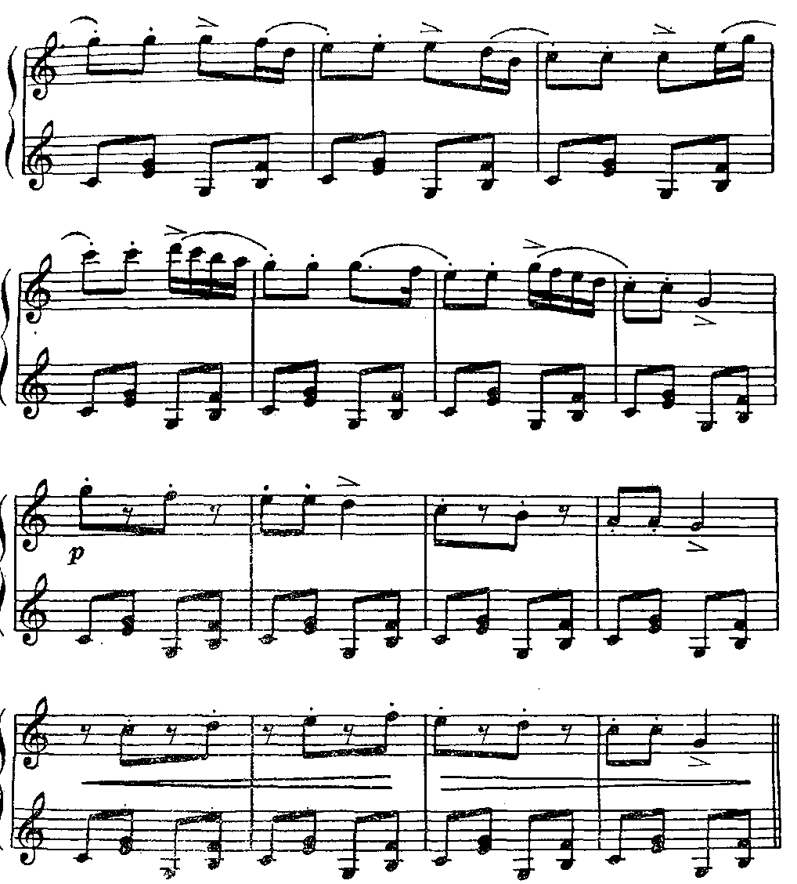

Методические приемы

Они включают выразительное исполнение произведения, пояснения, практические действия, наглядные средства.
Педагог продумывает, анализирует песню или пьесу, ищет нужные способы, помогающие ребенку понять музыку, в кратких пояснениях подчеркивает, почему одно произведение кажется веселым, шутливым, а другое — спокойным, ласковым. Сведения о жанрах Детям не даются, но они чувствуют их назначение. «Это музыка спокойная, тихая, мама укладывает спать малыша»,— говорят дети о колыбельной; «Под эту музыку удобно ходить»; «Музыка радостная, скоро праздник, все радуются». Такие высказывания подтверждают детские переживания.
Достаточный уровень развития детей позволяет педагогу привлекать их внимание не только к характеру всего произведения но и к отдельным его частям. При этом отмечается, что части также передают общий характер произведения.
Навыки музыкального восприятия закрепляются, если прослушивание пьесы сопровождается действиями. Например, ребята маршируют на месте под знакомый им «Марш» Д. Кабалевского или прохлопывают ритм танцевальной музыки. Можно включить прием, с помощью которого дети получают наглядно-зрительные представления о музыкальном жанре. Каждому ребенку дают три карточки с изображением марширующего пионера, танцующих детей, девочки, укачивающей куклу. Рисункам соответствуют три исполняемые пьесы: марш, танец, колыбельная. Узнавая их, дети поднимают нужную карточку.
Укреплению навыков восприятия помогают также дидактические игры, задания которых всегда связаны с различением и воспроизведением средства музыкальной выразительности: высоты звуков, ритма, тембра, динамики Обучение проходит в игровых увлекательных ситуациях. Например, в игре «Догадайся, кто поет?» ребята на слух определяют тембр голоса поющего: «Эту песенку свою я тебе, дружок, спою. Ты глаза не открывай, кто я — ну-ка, угадай».
Продолжая работу над навыком культуры слушания, педагог добивается эмоционального сопереживания детей, одновременно развивает слуховую наблюдательность ребенка, сообщает элементарные сведения о музыке, предлагает высказаться. В этом возрасте ребята ясно представляют, что пьеса может состоять из нескольких частей. Понятия «часть» (применительно к контрастным музыкальным эпизодам), «вступление» определяются ими почти безошибочно. Сведения о музыке необходимо подтверждать музыкальными иллюстрациями. Обращая, например, внимание детей на высокое или низкое звучание музыки, педагог проигрывает сначала одну пьесу, а затем другую, контрастную по характеру.
Высказывания детей, позволяющие руководителю судить об их переживаниях, сопровождаются оживленной мимикой, изменением позы, сосредоточенным вниманием.
Освоение, запоминание каждого произведения требует повторного исполнения в течение многих занятий.

Знакомя с «Маршем» Д. Кабалевского, можно наметить такие задания:
Занятие 1. Прослушать пьесу. Отметить бодрый, веселый характер музыки (пионеры идут четко, бодро, весело).
Занятие 2. Обратить внимание на изобразительный характер вступления и заключения (играет гори, он собирает пионеров).
Занятие 3. Напомнить, что это марш. Предложить вспомнить, какого еще характера бывает музыка (колыбельная, плясовая).
Занятие 4. Отметить изменение силы звучания. Предложить похлопать то громче, то тише в связи с динамикой звучания (пионеры идут ближе, дальше).
Занятие 5. Исполнить «Марш» Д. Кабалевского, а затем «Колыбельную» Н. Римского-Корсакова, сравнить их.
Через некоторое время (примерно через месяц) вновь сыграть пьесу целиком или ее вступление, чтобы проверить, узнают ли ее дети.
Проверка знаний и умений

В конце года педагог выясняет результаты обучения. Проверяя, какие произведения полюбили ребята, спрашивает, что им хочется послушать. При этом надо учитывать, что чаще всего дети называют те из них, с которыми знакомились недавно. Поэтому целесообразно вспомнить песни и пьесы, прослушанные детьми еще в начале года.
Определяя имеющиеся у детей представления о различных жанрах, можно исполнить несложные, незнакомые ребятам произведения (марш, танец, колыбельную), используя карточки с соответствующими рисунками.
Проверяя способность детей узнавать знакомое произведение по вступлению или мелодии, спетой без текста, целесообразно проводить опрос индивидуально.
Дети 5—6 лет должны не только внимательно слушать музыку, но и различать марш, пляску, колыбельную, узнавать произведения по вступлению, сопоставлять характер разных построений, различать яркие средства музыкальной выразительности.
§ 9. Методика приобщения к слушанию музыки детей подготовительной к школе группы

Задачи и содержание обучения

Возросшие возможности детей, накопленный ими опыт восприятия музыки позволяют активнее воспитывать эстетическое отношение к ней. Ребята в этом
возрасте способны самостоятельно различать некоторые особенности музыкальных произведений, на основе полученных сведений высказывать свое отношение к песням, пьесам, их характерным признакам.
Углубляя навык слушания музыки, педагог продолжает развивать эмоциональную отзывчивость и музыкальное восприятие дошкольников. Их знакомят с произведениями, передающими довольно широкий объем переживаний, которые иногда трудно выразить словами.
Обогащаются детские представления и об окружающем. Особенно волнует ребят патриотическая тема, переданная в произведениях: «Ленин на параде» А. Фаттаха, «Мир нужен всем» В. Мурадели, «Здравствуй, Родина моя!» Ю. Чичкова и особенно Государственный Гимн СССР (музыка Ан. Александрова, слова С. Михалкова и Г. Эль-Регистана).
В спокойной по характеру музыке дети могут различать светлое звучание «Вальса» Д. Кабалевского, легкую грусть первой части песни «Осень» Ан. Александрова, печаль, сочувствие в пьесе «Болезнь куклы» П. Чайковского.
Слушание разнообразной вокальной и инструментальной музыки также расширяет кругозор детей. Слушая, например, инструментальную пьесу в грамзаписи, они могут различать звуки скрипки, аккордеона. Систематически развивая музыкальное восприятие, следует предоставлять детям возможность самостоятельно отмечать разнообразные выразительные средства, определять характер музыки (праздничный, нежный, жалобный, плясовой и т. д.).
Достаточно развитые у детей навыки слушания музыки, определения общего ее характера, содержания позволяют педагогу вести дальнейшую работу и учить ребят различать средства музыкальной выразительности, построение произведений. Они узнают термины «музыкальная фраза», «вступление», «заключение» и пользуются ими в своей практической деятельности.
Шести-, семилетние дети знают, что музыку создает народ пишут композиторы. Им известны имена М. Глинки, П. Чайковского' Н. Римского-Корсакова, которые много лет назад создавали замечательные произведения, а также имена композиторов нашего времени.
Таким образом, в соответствии с программой по слушанию музыки надо воспитывать у старших дошкольников интерес к творчеству композиторов-классиков М. Глинки, П. Чайковского, Н. Римского-Корсакова, Р. Шумана, Б. Бартока, советских композиторов Д. Кабалевского, М. Красева, Ан. Александрова, Е. Тиличеевой и др. Развивать умение слушать вокальную и инструментальную музыку, различать звучание фортепиано, скрипки, аккордеона, хоровое пение взрослых, чувствовать особенности звучания — спокойного, веселого, торжественного, грустного. Учить узнавать знакомые произведения, накапливать запас любимых песен, пьес; различать танец, колыбельную, марш; привлекать внимание к форме произведения — вступлению, заключению, напеву, припеву, фразе. Педагог систематически поддерживает желание детей слушать музыкальные произведения и высказываться о них.

Особенности репертуара

Репертуар для слушания музыки составлен в соответствии с программой. Иногда в нем можно заменить те или иные произведения и включить в работу новые, недавно созданные, но проверенные на практике. Важно руководствоваться общими художественно-педагогическими требованиями. Произведения должны отличаться высокими художественными качествами — идейным содержанием, способом выражения, чтобы вызывать сопереживание и воздействовать на внутренний мир ребенка.
Поэтому в репертуар необходимо включать произведения классиков, ведущих современных детских композиторов, народного творчества, написанных в различных жанрах (песня, марш, танец), передающих большое разнообразие чувств, настроений (лирических и героических, комических и повествовательно-эпических). Эти требования находят свое отражение в конкретных произведениях. Рассмотрим их несколько подробнее.
Часто источником возникновения музыки являются реальные звучания природы и живые интонации человеческой речи. Музыковед И. Нестьев отмечает, что с древнейших времен человек стремился воспроизводить, в пении или в инструментальных наигрышах то, что он слышал вокруг себя: щебетание птиц, грохотание грома, журчание ручья, жужжание прялки. Он также отмечает, что основу музыкального искусства составляет осмысленная, чувственно выразительная речь человека.
Произведения, отмеченные этими чертами, активно воспринимаются детьми дошкольного возраста. Они оживляются, с удовольствием прислушиваясь к знакомым им интонациям «пения» кукушки, чириканья воробья и других птиц (пьесы П. Чайковского «Песня жаворонка», Э. Грига «Птичка»).
Привлекательны для ребят интонации знакомых им музыкальных инструментов. Назовем для примера «Камаринскую» П. Чайковского, имитирующую в фортепианном изложении звуки балалайки, аккордеона, баяна, и пьесу «Барабанщик» Д. Кабалевского, во вступлении к которой слышится звучание горна. Четкий, повторяющийся ритм, характерная мелодия очень образно имитируют это звучание.

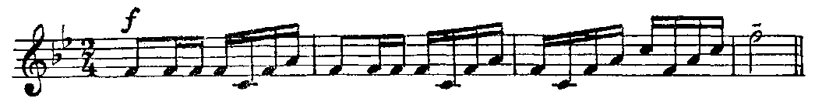

Различные «ауканья», «баюканья», неоднократно воспринимаемые детьми в жизни, активизируют детское внимание во время слушания колыбельных и лирических пьес.
Эти жизненные интонации нельзя рассматривать изолированно от музыкального образа всего произведения в целом. Следует подчеркнуть, что наличие их придает образу особую конкретность, выразительность, делает его понятнее, ближе детям. Средства музыкальной выразительности всегда подчинены задачам создания художественного образа. Например, в песне «Птичий дом» Д. Кабалевского музыка запева передает нежное, радостное чувство ожидания приближения весны.
Птичий дом
Слова О. Высотской Музыка Д. Кабалевского

[Не скоро]

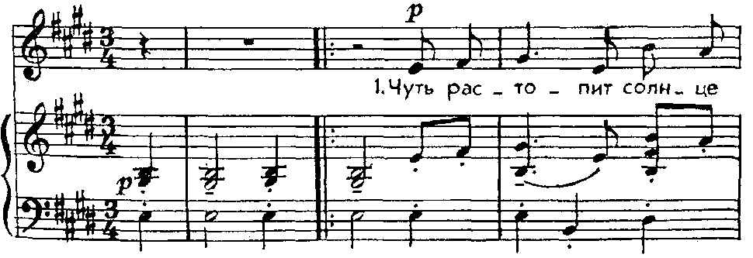
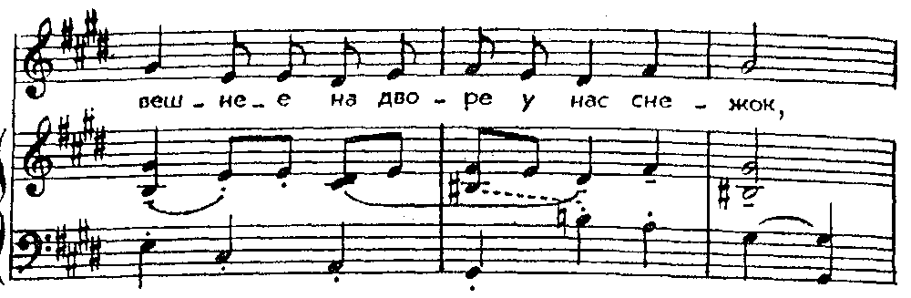

В припеве характер музыки четкий, энергичный: «строим, строим птичий дом». Этому соответствуют аккордовое изложение, подчеркнутые акценты, форшлаги.
Изобразительные элементы в музыке вполне оправданы, они хорошо контрастируют с лирическим запевом песни.

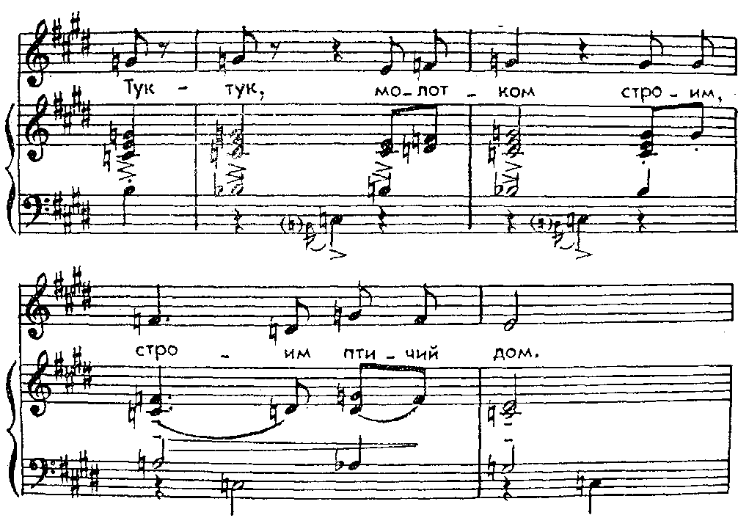

Интонации живой речи в музыке приобретают более обобщенный характер, но также выражают разнообразные настроения. Вспомним русскую народную песню «Калина». В припеве мелодия отличается задорными интонациями, близкими по характеру к интонациям речи:

Ну, что ж, кому дело, калина,
Ну, кому какое дело, малина.
В репертуаре для слушания музыки есть вокальные и инструментальные произведения, развивающие музыкальное восприятие детей. Вокальная музыка, соединяющая слово и мелодию, помогает донести до ребенка многие важные в воспитательном отношении мысли, переживания, чувства, например песня 3. Левиной «Салют». В ней звучат такие восторженные слова:

Над Москвой цветут цветы
Небывалой красоты,
В темном небе, словно сад,
Огоньки ракет летят.

Эти настроения переданы и в музыке на слова «огоньки ракет летят». В музыке и тексте песни В. Витлина «Пограничники» выражены чувства настороженности, ответственности людей за мир на Земле («нашу землю, наше небо сторожат»).
Инструментальная музыка отличается большим разнообразием и развитием музыкальных образов, использованием более сложных средств музыкальной выразительности. Просмотрите для примера «Детский альбом» П. Чайковского.
Таким образом, усвоение музыкального репертуара значительно обогащает слуховой опыт старших дошкольников.

Методические приемы

В работе с детьми этого возраста методические приемы имеют некоторые особенности. От педагога требуется особенно тщательная подготовка к исполнению произведений различного стиля, жанра. Важен и характер пояснений. О музыке говорить нелегко. Вот почему при ознакомлении с новым инструментальным произведением следует широко использовать поэтические цитаты, которые часто становятся своеобразным эпиграфом к пьесе.
Предваряя слушание вокальной музыки, можно процитировать отдельные строчки литературного текста, особенно образно подчеркивающие основную идею. Например, при слушании песни В. Витлина «Пограничники» могут ярко прозвучать стихи С. Маршака:

Пограничники не дремлют у родного рубежа,
Наше море, нашу землю, наше небо сторожат.

Если педагог дает свою характеристику произведения, то необходимо найти точную, емкую, образную оценку.
Следует умело ставить вопросы, которые побуждали бы детей к сознательному, эмоциональному отношению к музыке, самостоятельным наблюдениям за развитием образа, жизненных ассоциаций.
На занятиях дети неоднократно слушают одни и те же произведения. Поэтому педагог должен быть последовательным в постановке различных заданий, активизирующих детское восприятие. Первая встреча с произведением требует целостного впечатления, которому во многом содействуют словесные пояснения. Знакомя ребят с пьесой «Камаринская» П. Чайковского, педагог говорит:

«Я сыграю «Камаринскую» — так называется веселая русская народная пляска». Перед исполнением «Песни жаворонка» П. Чайковского он отмечает: «Есть такая маленькая птичка — жаворонок, она поет нежно, звонко», затем предлагает детям отметить, как музыка рассказала о жаворонке. Дети замечают, что музыка звучит легко, нежно, потому что жаворонок поет звонко, летает легко, быстро. В заключение педагог читает следующие поэтические строчки:

На солнце темный лес зардел,
В долине пар белеет тонкий,
И песню раннюю запел
В лазури жаворонок звонкий.

На последующих занятиях проводится повторное слушание и постепенное ознакомление с особенностями музыкального звучания.
В процессе обучения педагог продолжает формировать музыкальную память дошкольников. Она совершенствуется в результате неоднократного прослушивания одного и того же произведения, путем выполнения заданий на различение отдельных частей в песне, пьесе — вступления, заключения, музыкальной фразы. Полезно предлагать детям узнать произведение по мелодии или фортепианному сопровождению.
Приобретенные детьми элементарные сведения о музыке обогащают их музыкально-словарный запас. Объем сведений невелик и обозначен в программе, он должен отвечать требованиям правильных наименований. В школе на основе этих знаний детей обучают музыкальной грамоте. При слушании музыки педагог должен ставить вопрос так, чтобы вызывать разнообразные ответы: четкие, лаконичные, образные, построенные на ассоциациях с жизненными явлениями.
Музыкальное восприятие ребенка активизируется, если произведение звучит в незнакомом ему исполнении. При этом педагог использует грамзапись. Дети слушают произведение сначала в исполнении педагога, а затем в оркестровом звучании. Знакомая им мелодия преображается, заинтересовывает ребят, побуждает сравнивать и отмечать различное исполнение. Педагог спрашивает детей, чем отличается фортепианное и оркестровое звучание.
Практические действия ребят в процессе слушания музыки также активизируют их восприятие. Они напевают, двигаются, действуют с карточками, условно обозначающими некоторые музыкальные средства, и т. д. Например, во время исполнения инструментальной пьесы Н. Римского-Корсакова «Колыбельная» (из оперы «Садко») педагог может спеть мелодию без слов, что подчеркнет ее характер.
Детям этого возраста интересен прием использования различных условных обозначений, картинок, т. е. пособий, развивающих слуховое восприятие. На отдельных карточках можно изобразить танцующих вальс, народную пляску, польку или же, пользуясь соответствующей условной графикой, отметить различный характер частей в двух-, трехчастной форме произведения. Слушая музыку, дети показывают карточки, соответствующие характеру песни, пьесы. Расширяет слуховое восприятие детей и применение музыкально-дидактических игр. Их положительное действие в том, что от качества детского исполнения зависит успех игры. Действия направлены на то, чтобы ребята самостоятельно осваивали характерные выразительные средства, в частности звуковысотные, ритмические отношения, динамические оттенки, тембровую окраску. Каждая игра имеет свою доминирующую задачу, например «Охотники и зайцы» Е. Тиличеевой. Здесь две группы персонажей. Охотники должны идти смело, решительно, и музыка звучит громко, отчетливо.

[Оживленно]
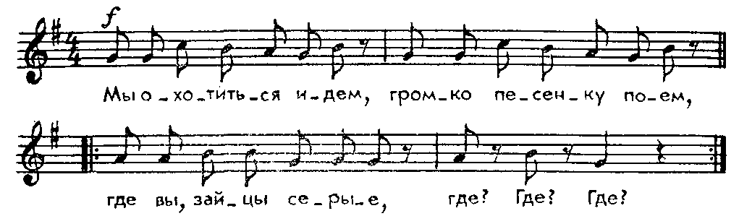

Зайцам следует подкрадываться тихо, чтобы их не заметили охотники, поэтому и петь им надо очень тихо, как бы настороженно.

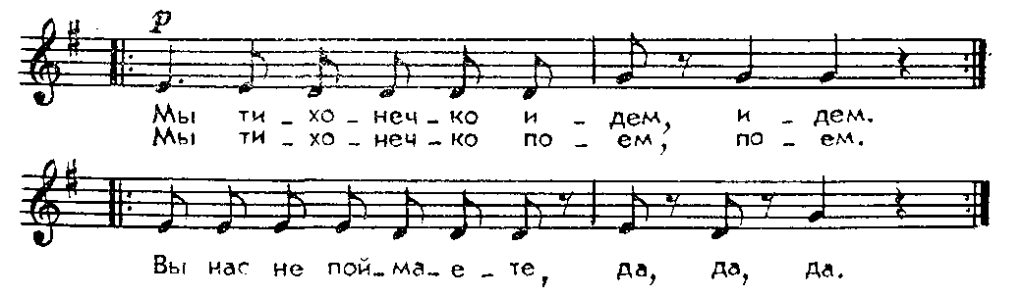

Действуя, играющие сами регулируют громкость звучания своего пения и выразительность движений.
Таким образом, методика руководства процессом слушания музыки отличается достаточно разнообразными приемами, требует продуманного, творческого подхода. Общие рекомендации конкретизируются в связи с каждым произведением, ситуацией, в которой проходит знакомство детей с музыкой. Учитываются также индивидуальные реакции, которые всегда очень своеобразны.

Проверка знаний и умений

В конце года на занятиях можно давать отдельные задания, выясняющие интересы детей, особенности эмоционального отношения, уровень восприятия различения средств музыкальной выразительности, усвоения некоторых сведений. Для выяснения качества выполнения заданий можно применять различные методические приемы. Вот некоторые из них:
выявить детские интересы, их способности различать вокальную и инструментальную музыку. Для этого детям предлагается назвать любимые, самые интересные произведения и составить «программу концерта», включающую песни, или пьесы, или произведения одного композитора;
выявить степень запоминания, уровень музыкального восприятия с помощью музыкальных загадок. Дети узнают произведения по вступлению, заключению, отдельным фразам, мелодии, фортепианному сопровождению. Выкладывают карточки с условными изображениями, определяя характер музыки. Вспоминают знакомые им песни о Ленине, Родине и Советской Армии;
выявить качество слухового восприятия, предложив детям отгадать, «куда пошла матрешка» — определить направление движения мелодии (вверх-вниз), исполненной на металлофоне; определить по тембру инструмент, на котором была исполнена знакомая мелодия;
выявить качество имеющихся сведений и оценочного отношения к музыке. С этой целью предложить ребятам назвать несколько знакомых произведений одного композитора (Чайковского, Кабалевского), несколько пьес танцевального жанра, определить характер музыки незнакомого произведения, называя некоторые его признаки.
Таким образом, дети 6—7 лет слушают разнообразную вокальную и инструментальную музыку, самостоятельно отличают различные выразительные средства и характер музыки, узнают произведения известных композиторов современности и классиков.

Кабалевский Д. Б. Прекрасное пробуждает доброе. Эстетическое воспитание.—М., 1973.—С. 15.
Горький А. М. В людях.— М.; Л., 1936.— С. 181.
См.: Музыка для прослушивания в детском саду - комплект пластинок где записаны произведения, которые можно прослушивать в какой-либо группе.

